附件1

曲靖医学高等专科学校学生英语四级考试

网上报名操作方法

一、学生考试网上报名操作方法：

1．通过浏览器打开全国大学生英语四级、六级考试网主页

地址为：http://cet.etest.edu.cn/（如图1）



图1
2．登录成功后点击注册新用户（如图2），进入后（如图3）完成相关注册。



图2

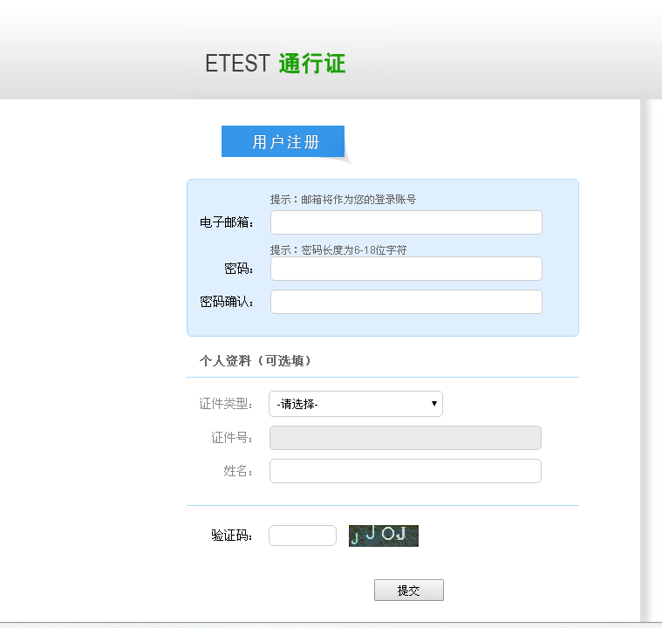

图3
3.注册完后点击进入报名（如图4），进入后（如图5）



图4

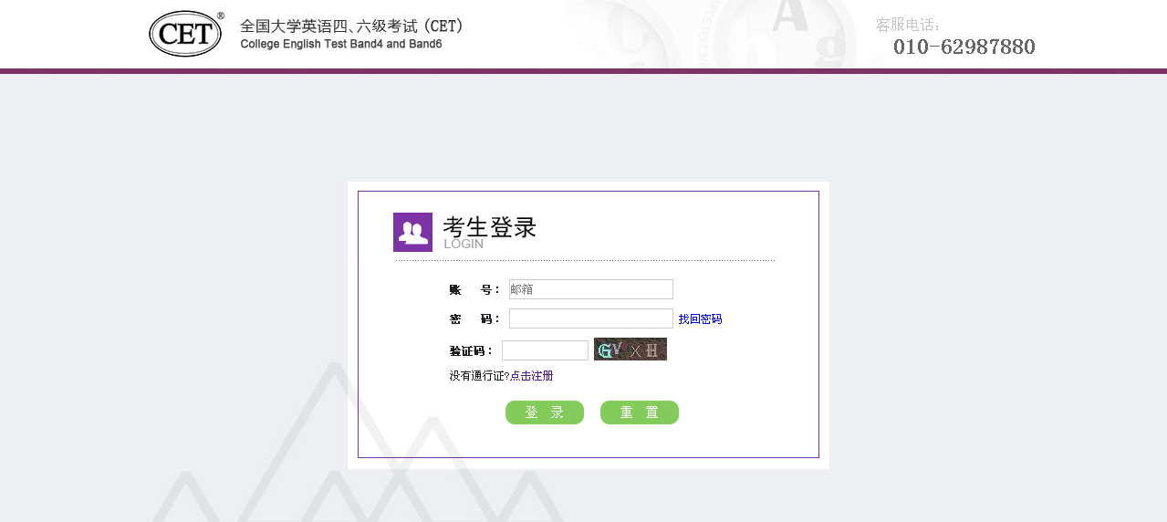

图5

4．输入账号、密码进入，确认自己的信息，如果核对无误，继续完成报名。

